Oficio N° 20.754

rrp/cga

S.63ª/373ª

VALPARAÍSO, 1 de septiembre de 2025

Tengo a honra comunicar a US. que la Cámara de Diputados, en sesión del día de hoy, a solicitud del diputado Juan Antonio Coloma Álamos, acordó remitir a la Comisión de Hacienda, una vez que sea despachado por la Comisión que US. preside, el proyecto de ley que dispone el uso incondicional y permanente del pase escolar, correspondiente al boletín N° 17.792-04.

En consecuencia, para el cumplimiento del propósito antes señalado, solicito a US. instruir que el expediente de tramitación del proyecto sea remitido en su oportunidad a la referida comisión.

Lo que pongo en vuestro conocimiento, por orden del señor Presidente de la Cámara de Diputados, y en virtud del referido acuerdo.

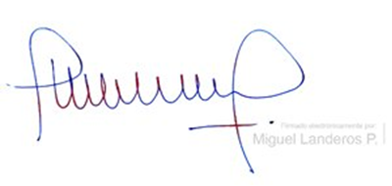

MIGUEL LANDEROS PERKIC

Secretario General de la Cámara de Diputados